ČETRTEK, 26. MAREC 2020
SLOVENŠČINA
Odpri DZ jezik – miške na strani 28.
Beri povedi ob sličicah. Kaj ugotoviš?
Iz reklamnih letakov izreži 10 sličic ( čebula, sir, banana,…) Če nimate letakov, sličice nariši na majhne listke, ki si jih prej izrezal iz papirja.
Za vsako sličico ustno sestavi dve povedi – tako kot si prebral v DZ.
PRIMER:
Mami je kupila banane. Za otroke bo pripravila bananin smuti.
Sličico eno po eno prilepi v brezčrtni zvezek ali v pisanko (da bo lažje). Pod sličico zapiši obe povedi.
Preberi tiho in popravi napake.
Preberi glasno – mami, …. Pošljite fotografijo izdelka.

SLOVENŠČINA, SPOZNAVANJE OKOLJA
Prosi starše, da sedeš pred računalnik in prebereš to lepo staro zgodbo ali naj ti jo prebere mama. Pod zgodbo imaš nadaljnje navodilo za delo.
KAKO SO SE LETNI ČASI PREPIRALI MED SEBOJ
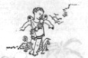
Nekoč so se letni časi sprli med seboj. Vsak je hotel biti kralj leta in zapovedovati ostalim. Pomlad je rekla: »Jaz zbujam cvetje in zelenje ter pokličem sonce, da greje svet. Zato mi gre čast kralja vas vseh.«
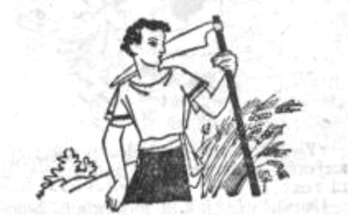
Tedaj je reklo poletje: »Jaz pomagam žitu, da dozori, in vam tako pomagam do kruha. Meni gre, da postanem kralj.«
Jesen se je okrasila z grozdjem in zapela: »Kdo drugi vam daje toliko slasti kakor jaz? Vina vam dajem in sadje dozori za časa mojega kraljevanja. Jaz sem vaš kralj!«
Zima je jezno udarila s pestjo po mizi: »Kaj pomaga sonce pomladi, kaj pomaga žitu zrno, kaj pomaga trti grozd! Ko pridem jaz, zmrzne vse in vso zemljo pokrijem s snegom. Kralj mora biti krut in strog, zato gre čast kralja le meni!«
Tako so se prepirali, dokler se niso naposled odločili, da pojdejo k gorskemu učenjaku po svet. Našli so ga sedečega na skali. Prijazno jih je sprejel in dejal: »Pokažite, kaj znate!«
Pomlad je priletela in takoj je zadišalo po sveži, rjavi zemlji. Zaplesala je in zdajci sta zrasli trava in cvetje. Sonce je zasijalo in ptički so zapeli svojo pesem.
»To si dobro napravila,« je rekel gorski učenjak. »Zdaj naj poletje pokaže svoje znanje.«
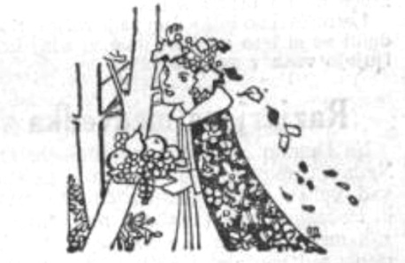
Poletje se je zagledalo v sonce in sonce je začelo pripekati. Ptički so si zgradili gnezda in valili nov rod. Dnevi so bili dolgi, noči kratke in polne vonjav.
»Kako ti ugaja moja vlada?« je vprašalo poletje. »Ali niso vsi ljudje srečni, kadar pridem k njim?«
»Lep je tvoj svet,« je rekel gorski učenjak. »Zdaj naj pokaže jesen svojo učenost!«
Zamahnila je z roko in takoj je stalo okoli njega vse polno vinskih trt. Rdeča jabolka z zlatim listjem so ležala pred njenimi nogami. Iz vseh vinogradov sta se glasili veselo petje in vriskanje, zakaj jeseni je čas trgatve.
»No, ali ni to pravo kraljestvo?« je vprašala jesen. »Poglej mojo zlato obleko! Ali ni kakor nalašč za kralja?«
»Naj še zima pokaže, kaj zna!« je menil gorski učenjak.
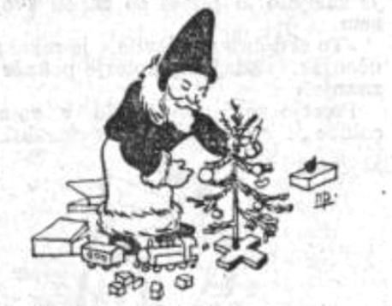
Pa je prišla zima. Zažvižgala je in na mah so bila vsa drevesa brez listja in vse livade brez cveta in zelenja. Ptički so odleteli na jug in z neba so padale goste snežinke.
»No, ti bi bil prav žalosten kralj!« so se norčevali ostali trije letni časi. »Vse veselje je ubil in vse cvetlice je pomoril. Če bo zima kralj, tedaj bo ves svet izumrl.«
Zima ni ničesar odgovorila. Počasi si je odpela plašč in izpod njega se je po kazala zelena smreka. Segla je v žep in položila pred gorskega učenjaka zlata jabolka in zlate orehe. Počasi jih je začela razobešati na zeleno smreko in naposled je prižgala še bele svečice. Pod drevo pa je postavila vse polno darov. »Za časa moje vlade praznuje svet največji praznik. Kdo more reči, da to ni res?!«
Gorski učenjak si je pogladil belo brado in počasi dejal: »Vsi ste kralji, vsak v svojem času.
Jaz ljubim zemljo, kadar jo boža pomlad, ljubim jo, kadar jo obseva vroče sonce in vabi vsa njena bogastva na dan, ljubim jo, kadar natrosi svoje sadove pred noge človeka, in ljubim jo, kadar jo pokriva sneg. Vsakemu izmed vas naj bo kralj, toda vsak ob svojem času. Kadar bo prišlo poletje, tedaj naj pomlad zbeži. Poletje naj se umakne jeseni in jesen zimi. Tako boste prišli vsi na vrsto in nihče ne bo prikrajšan.«
Letni časi so bili s tem zadovoljni. Razdelili so si leto na štiri dele in zdaj kraljujejo vsak v svojem času.
Pogovorite se o vsebini. Zakaj so se letni časi prepirali? Kaj pomeni, da so si razdelili leto?
Vzemi v roke koledar in ponovi: najprej sam
Imena letnih časov, kdaj se začne in konča pomlad, poletje, jesen, zima.
Kateri meseci so pomladni, kateri poletni,…
Imena vseh mesecev v letu, po vrsti – naprej in nazaj, kateri je pred/za, kateri je šesti po vrsti, osmi,….
Če ti gre vse gladko, prosi mamo, naj preveri, kako ti gre. Če ti gre dobro, vzemi v roke še uro ( tvoj izdelek), nastavljaj čas po navodilu in povej, koliko je ura. Tudi to nalogo naj preveri mama, kako ti gre. To je zelo pomembno, ker je danes z uro povezana tudi naloga iz matematike.
MATEMATIKA
Na mizo si postavi uro – za pomoč. Odpri DZ MA str. 70,71.
Dobro si oglej naloge. Natančno preberi navodila. Reši naloge. Prosi mamo, naj preveri, če kažejo vse ure prav.
DODATNA NALOGA
V zvezek s kvadratki nariši podobno nalogo kot je Julijina. Nariši 6 sličic, kaj počneš ob določenem času, pod sličico nariši uro in zapiši v lepi povedi.
Primer: Ob 7.30 se zberemo v jedilnici in zajtrkujemo.
DANES JE ČETRTEK – DAN ZA DOPOLNILNI OZ. DODATNI POUK
DOPOLNILNI POUK
Ustno utrjevanje poštevanke in deljenja. Naloge, ki jih nisi še opravil v prejšnjem tednu
DODATNI POUK
Če si rešil dodatne naloge, bo to dovolj. Prijavljeni na Kengurujčka lahko rešite še kakšne naloge
Sedaj pa je čas, da greš ven in poiščeš, kaj vse je že prinesla pomlad v okolico vašega doma. Opazuj, vonjaj, tipaj, skači, tekaj, naberi marjetice, spleti venček, valjaj se po travi,….skratka uživaj!

